Памятка для родителей.
Готов ли ваш ребенок стать первоклассником?
Помните главный критерий готовности вашего ребёнка к школе не умение читать и писать, а развитие основных познавательных процессов: памяти, внимания и мышления.

Что необходимо знать и уметь ребёнку, поступающему в школу.
Советы родителям.
•Развивайте настойчивость, трудолюбие ребёнка, умение доводить дело до конца
•Формируйте у него мыслительные способности, наблюдательность, пытливость, интерес к познанию окружающего. Загадывайте ребёнку загадки, составляйте их вместе с ним, проводите элементарные опыты. Пусть ребёнок рассуждает вслух.
•По возможности не давайте ребёнку готовых ответов, заставляйте его размышлять, исследовать.
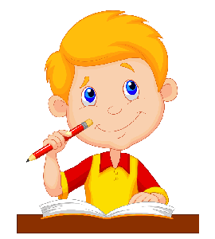
•Ставьте ребёнка перед проблемными ситуациями, например, предложите ему выяснить, почему вчера можно было лепить снежную бабу из снега, а сегодня нет.
•Беседуйте о прочитанных книгах, попытайтесь выяснить, как ребёнок понял их содержание, сумел ли вникнуть в причинную связь событий, правильно ли оценивал поступки действующих лиц, способен ли доказать, почему одних героев он осуждает, других одобряет.
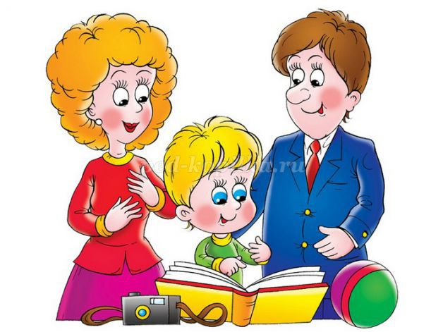
•Будьте внимательны к жалобам ребенка.
•Приучайте ребёнка содержать свои вещи в порядке.
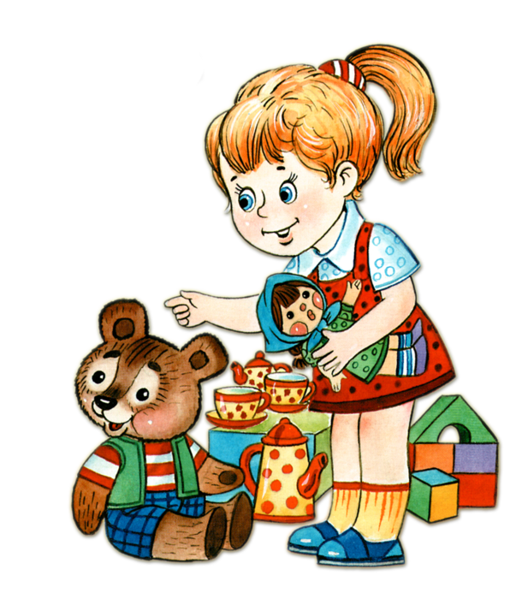
•Не пугайте ребёнка трудностями и неудачами в школе.
•Научите ребёнка правильно реагировать на неудачи.
•Помогите ребёнку обрести чувство уверенности в себе.
•Приучайте ребёнка к самостоятельности.
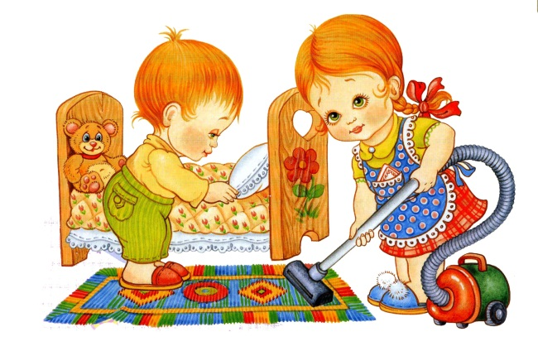
•Учите ребёнка чувствовать и удивляться, поощряйте его
любознательность.
•Стремитесь сделать полезным каждое мгновение общения с ребенком.

